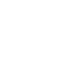
江北实验中学2015学年第一学期
八年级数学教学质量检测卷
一、选择题（本大题有10小题，每题3分，共30分）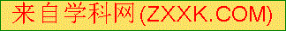
1． 下列图形中是轴对称图形的是（ ）
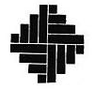

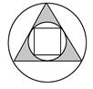
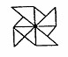
A. B. C. D.

2.下列不等式中是一元一次不等式的是（ ）
A． B． C． D．
3．做一个三角形的木架，以下四组木棒中，符合条件的是（ ）
A．3cm，2cm，1cm B． 3cm，4cm，5cm
C．5cm，12cm，6cm D．6cm，6cm，12cm
4．已知a<b，则下列四个不等式中，不正确的是（ ）
A．a+2<b+2 B．-a+2<-b+2 C． D．2a-1<2b-1
5．下列命题为假命题的是（ ）
A．全等三角形对应边相等，对应角相等
B．角平分线上的点到角两边距离相等
C．到线段两端点距离相等的点在这条线段的垂直平分线上
D．等腰三角形一边上的中线、高线和所对角的角平分线互相重合
6．将一根长为17cm的筷子，置于内径为6cm高为8cm的圆柱形水杯中，设筷子露在杯子外面的长度为x cm，则x的取值范围是（ ）
A． 6≤x≤8 B． 7≤x≤9 C． 8≤x≤10 D． 9≤x≤11
7．下列条件中，不能判断△ABC和△DEF全等的是（ ）
A．AB=DE,∠C=∠F,∠B=∠E B．BC=DE，AC=DF,∠C=∠D
C．AB=DE,∠B=∠E, AC=DF D．AB=EF ,∠B=∠F,∠A=∠E
8．如图，在Rt△ABC中，∠ACB=90°，CD为AB边上的高，若点A关于CD所在直线的对称点E恰好为AB的中点，则∠A的度数为（ ）
A．30° B．45° C． 60° D．75°
9．如图，在4×4方格中，以AB为一边，第三个顶点也在格点上的等腰三角形可以作出（ ）
A． 7 个 B． 6个 C． 4个 D．3个
10.如图，已知线段AB上有一动点C,分别以AC、BC为边在同方向作等边△ACM和等边△CBN，连结AN,交MC于点E,连结MB交CN于点F,连结EF,有以下结论：①AN=BM；②∠ENC=∠FBC；③EN=BF；④MC=MF；⑤EF//AB.其中正确的是（ ）
A．①②⑤ B．①②③⑤ C．②③④⑤ D．①②③④⑤
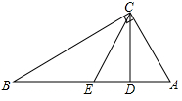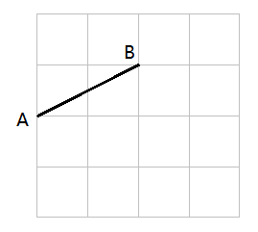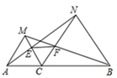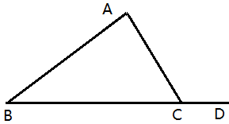
第8题 第9题 第10题 第11题
二、填空题（本大题有10小题，每题3分，共30分）[来源:Zxxk.Com]
11. 如图，在△ABC中，D是BC延长线上一点，∠B=40°，∠ACD=120°，则∠A等于 .
12．试写出命题“直角三角形的两个锐角互余”的逆命题： .
13．两直角边长分别为5，12的直角三角形，其斜边上的中线长为 .
14．将一副学生用三角板按如图所示的方式放置．若AE∥BC，则∠AFD的度数是 _________.
15．已知一个等腰三角形两边分别为4和6，那么这个等腰三角形的周长为 .
16．如图，点P是∠BAC平分线上一点，PB⊥AB于B,且PB=5cm，AC=12cm，则△APC的面积 cm².
17． 把一张矩形纸片（矩形ABCD）按如图方式折叠，使顶点B和D重合，折痕为EF.若AB=3cm，BC=5cm，则重叠部分△DEF的面积是 cm².
18．已知等腰△ABC,其腰上的高线与另一腰的夹角为35°，那么顶角为度数是 .
19．在直线上依次摆放着七个正方形(如图所示).已知斜放置的三个正方形的面积分别是是1、2、3，正放置的四个正方形的面积依次是S₁、S₂、S₃、S₄，则S₁+S₂+S₃+S₄等于 . [来源:学科网ZXXK]
20．不等式3x+2<m的正整数解为1,2,3，则整数m的最大值为 .
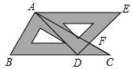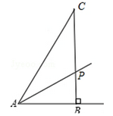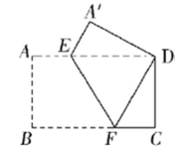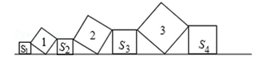
第14题 第16题 第17题 第19题
三、解答题（本大题有6小题，第21～24题每题6分，第25、26题每题8分，共40分）
21．解不等式，并把不等式的解集在数轴上表示出来。
（1） 6x-3>2x-7 （2）

22．尺规作图：已知△ABC，∠B的角平分线与线段AB的垂直平分线交于点P，请标出P点的位置.
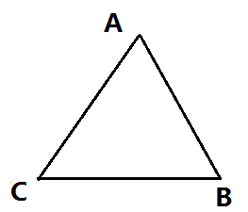

23. 如图,点E、F在线段BC上,BE=CF,AB=DC,∠B=∠C,求证：∠A=∠D
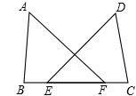

24．如图，在△ABC中，∠ACB=116°，∠B=45°，CD平分∠ACB，CE为AB边上的高，求∠DCE的度数.
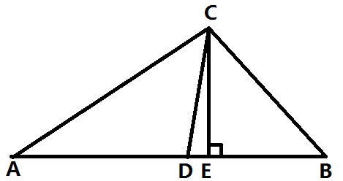
25．已知：如图，在△ABC中，AB=AC,∠BAC=90°，D是BC上一点，EC⊥BC,EC=BD，DF=FE.求证：
（1）△ABD≌△ACE. （2）AF⊥DE
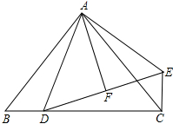
26. 已知，点P是直角三角形ABC斜边AB上一动点（不与A，B重合），分别过A，B向直线CP作垂线，垂足分别为E，F，Q为斜边AB的中点.
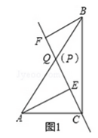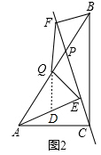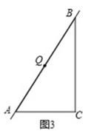
（1）如图1，当点P与点Q重合时，AE与BF的位置关系是 ，QE与QF的数量关系式为 ；
（2）如图2，当点P在线段AB上不与点Q重合时，试判断QE与QF的数量关系，并给予证明；（提示：延长FQ与AE交于点D）
（3）如图3，当点P在线段BA（或AB）的延长线上时，此时（2）中的结论是否成立？请画出图形并给予证明.

附加题(20分)
1.将长方形纸片ABCD折叠，B、C两点恰好重合落在AD边上点P外，已知∠MPN=90°，PM=3，PN=4，那么长方形纸片ABCD的面积为 .
2. 如图，在△ABC中，AB=BC，∠ABC=90°，E是AB上一点，BE=2，AE=3BE，P是AC上一动点，则PB+PE的最小值是 ．[来源:学科网ZXXK]
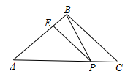
第1题 第2题
3. 不等式 有 组整数解.
4.一个三角形可被剖成两个等腰三角形，原三角形的一个内角为36度，求原三角形最大内角的所有可能值。
江北实验中学2015学年度第一学期教学质量检测
八年级数学参考答案
- 选择题（本大题有10小题，每题3分，共30分）

题号 | 1 | 2 | 3 | 4 | 5 | 6 | 7 | 8 | 9 | 10
答案 | C | D | B | B | C | B | C | C | A | B

二．填空题（本大题有10小题，每题3分，共30分）
11．______ _80°__ ____；12． 两锐角互余的三角形是直角三角形 ；
13．__________6.5__________；14．_______75°___________；
15．_________14或16______ ；16．_______30__________；
17．________5.1___________；18．______55°或125°_____；
19．_______4_____________；20．_________ 14 ________.

三．解答题（本大题有6小题，第21～24题每题6分，第25、26题每题8分，共40分）

21．解不等式，并把不等式的解集在数轴上表示出来。(本题6分)
（1） 6x-3>2x-7 （2）
解得x > -1 ……2分 解得x ≥ 2……2分

标在数轴上……1分 标在数轴上……1分

22. (本题6分)
评分标准： 角平分线……2分
中垂线……2分
P点……1分
结论……1分

23. (本题6分)
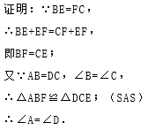
24. (本题6分)
∠DCE=13°

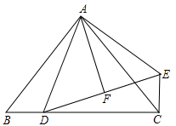
25. (本题8分)
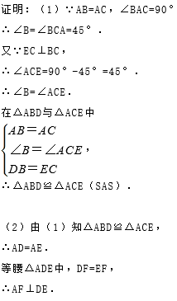

26.（本题8分）
（1） AE//BF ， QE=QF .

（2）QE=QF
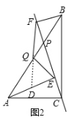
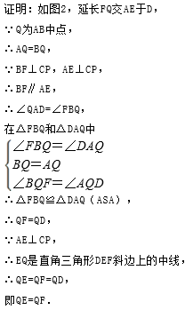
（3） （2）中结论仍然成立
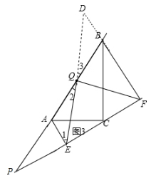
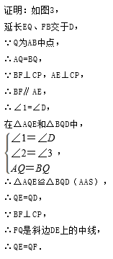

附加题：（20分）
- 28.8 .……5分
- 10 .……5分
- 19801 .……5分
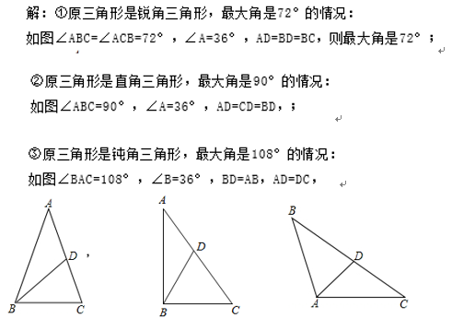
4、

[来源:Z&xx&k.Com]

[来源:学科网ZXXK]

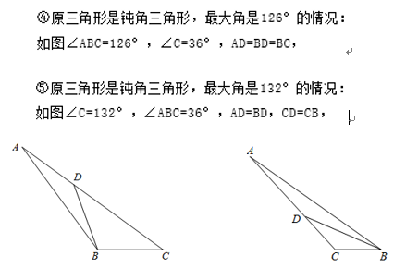
评分标准：每种情况1分，作图说明和文字说明均可。

